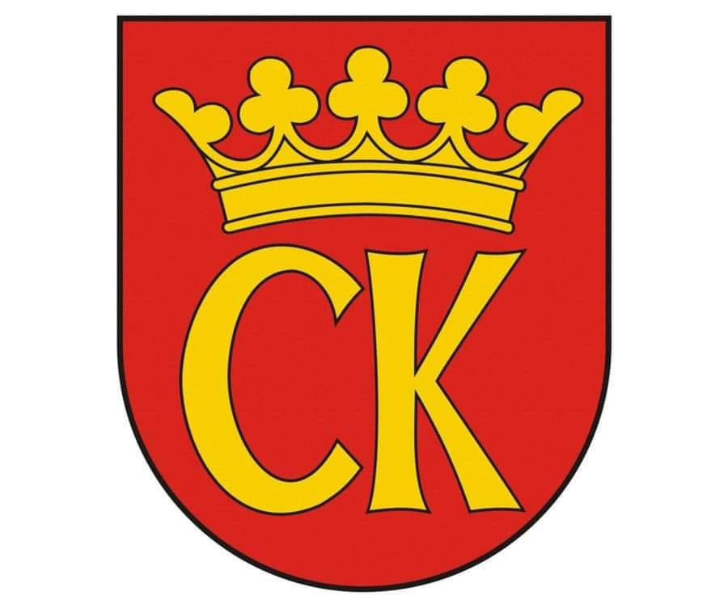

**KOMUNIKAT KOŃCOWY**

**MISTRZOSTWA KIELC**

**W SIATKÓWCE CHŁOPCÓW KLAS VII**

**ROCZNIK 20010 i młodsi**

|  |  |  |
| --- | --- | --- |
| **MIEJSCE** | **SZKOŁA** | **OPIEKUN** |
| I | **SP 39** | ALEKSANDER LITOWSKI |
| II | **SP 9** | RAFAŁ KRUK |
| III | **SP 15** | KRZYSZTOF JANUCHTA |
| IV | **SP 24** | DOROTA NOWAK |
| V -VI | **SP 12** | MIROSŁAW CEDRO |
| **SP 27** | MARCIN BURAS |
| VII-VIII | **SP 25** | TOMASZ MICHALSKI |
| **SP 1** | REMIGIUSZ KRZYWDA |